TRƯỜNG ĐẠI HỌC CÔNG NGHIỆP TPHCM
KHOA CÔNG NGHỆ THÔNG TIN

ĐỒ ÁN CUỐI KÌ
XỬ LÝ NGÔN NGỮ TỰ NHIÊN
MEDICAL VQA USING VISION-LANGUAGE MODELS

Trình độ đào tạo : Đại Học Chính Quy
Ngành đào tạo : Khoa học máy tính
Năm Học : 2025-2026
Học kỳ : II

GIẢNG VIÊN HƯỚNG DẪN: TS. Bùi Thanh Hùng
NHÓM SINH VIÊN THỰC HIỆN:
Võ Trường Thiên MSSV: 22676901

Mã lớp: DHKHMT18CTT Mã lớp học phần: 422001503503

TP HỒ CHÍ MINH, Tháng 5 năm 2026

LỜI CẢM ƠN
Em xin gửi lời cảm ơn chân thành đến thầy Bùi Thanh Hùng đã tận tình hướng dẫn và truyền đạt những kiến thức quý báu trong suốt quá trình học tập môn Xử Lý Ngôn Ngữ Tự Nhiên. Những bài giảng và sự hướng dẫn của thầy đã giúp em hiểu rõ hơn về lĩnh vực NLP cũng như có thêm nhiều kiến thức hữu ích để hoàn thành đồ án cuối môn.
Trong quá trình thực hiện đề tài, em đã nhận được sự hỗ trợ, góp ý và động viên từ thầy, giúp em từng bước khắc phục khó khăn và hoàn thiện bài báo cáo một cách tốt hơn. Đây không chỉ là cơ hội để em vận dụng kiến thức đã học mà còn giúp em nâng cao kỹ năng nghiên cứu và thực hành.
Em xin chân thành cảm ơn thầy và kính chúc thầy nhiều sức khỏe, thành công trong công việc cũng như trong sự nghiệp giảng dạy.

ĐỒ ÁN ĐƯỢC HOÀN THÀNH
TẠI TRƯỜNG ĐẠI HỌC CÔNG NGHIỆP TP HỒ CHÍ MINH

Tôi xin cam đoan đây là sản phẩm đồ án của chúng tôi và được sự hướng dẫn của TS. Bùi Thanh Hùng. Các nội dung nghiên cứu, kết quả trong đề tài này là trung thực và chưa công bố dưới bất kỳ hình thức nào trước đây. Những số liệu trong các bảng biểu phục vụ cho việc phân tích, nhận xét, đánh giá được chính tác giả thu thập từ các nguồn khác nhau có ghi rõ trong phần tài liệu tham khảo.
Ngoài ra, trong đồ án còn sử dụng một số nhận xét, đánh giá cũng như số liệu của các tác giả khác, cơ quan tổ chức khác đều có trích dẫn và chú thích nguồn gốc.
Nếu phát hiện có bất kỳ sự gian lận nào tôi xin hoàn toàn chịu trách nhiệm về nội dung đồ án của mình. Trường đại học Công nghiệp TP Hồ Chí Minh không liên quan đến những vi phạm tác quyền, bản quyền do tôi gây ra trong quá trình thực hiện (nếu có).
TP. Hồ Chí Minh, ngày 19 tháng 5 năm 2026
Tác giả

Võ Trường Thiên

(ký tên và ghi rõ họ tên)

PHẦN ĐÁNH GIÁ CỦA GIẢNG VIÊN
________________________________________________________________________________________________________________________________________________________________________________________________________________________________________________________________________________________________________________________________________________________________________________________________________________________________________________________________
Tp. Hồ Chí Minh, ngày 19 tháng 5 năm 2026
(kí và ghi họ tên)

TÓM TẮT
Báo cáo này trình bày nghiên cứu về bài toán Medical Visual Question Answering (Medical VQA), hệ thống hỏi đáp hình ảnh y tế sử dụng mô hình thị giác-ngôn ngữ. Mục tiêu là xây dựng và đánh giá hệ thống có khả năng trả lời câu hỏi ngôn ngữ tự nhiên dựa trên hình ảnh y tế như X-quang, MRI và CT scan.
Nghiên cứu đề xuất và thực nghiệm hai hướng tiếp cận kiến trúc: (1) Fine-tune mô hình PaliGemma 3B bằng kỹ thuật LoRA trên bộ dữ liệu y tế SLAKE, và (2) Xây dựng kiến trúc lai ghép kết hợp BiomedCLIP làm bộ mã hóa ảnh chuyên biệt y sinh với mô hình ngôn ngữ Qwen2.5-0.5B thông qua một lớp MLP Projector.
Kết quả thực nghiệm trên bộ dữ liệu SLAKE-vqa-english cho thấy hướng BiomedCLIP + Qwen2.5 đạt Exact Match 82,56%, Token F1 85,77% và Cosine Similarity 93,61%, vượt trội hơn PaliGemma 3B (EM: 76,91%, F1: 81,23%, Cosine Sililarity 91,32%) trong cùng điều kiện phần cứng trung bình yếu như GPU T4 16G và thời gian có giới hạn thấp của gói KAGGLE và COLAB free Cả hai phương pháp đều cho thấy tiềm năng ứng dụng trong hỗ trợ chẩn đoán y tế tự động.

MỤC LỤC
LỜI CẢM ƠN 2
PHẦN ĐÁNH GIÁ CỦA GIẢNG VIÊN 4
TÓM TẮT 5
MỤC LỤC 6
DANH MỤC KÍ HIỆU VÀ CHỮ VIẾT TẮT 8
DANH MỤC CÁC HÌNH VẼ 9
DANH MỤC CÁC BẢNG 10
CHƯƠNG 1: GIỚI THIỆU VỀ BÀI TOÁN 11
1.1 Giới thiệu về bài toán 11
1.2 Ý nghĩa của bài toán 12
CHƯƠNG 2: PHÂN TÍCH YÊU CẦU CỦA BÀI TOÁN 13
2.1 Yêu cầu của bài toán 13
2.2 Các phương pháp giải quyết bài toán 13
2.2.1 CLIP và BiomedCLIP — Contrastive Vision-Language Pretraining 13
2.2.2 PaliGemma — Vision-Language Model tích hợp 14
2.2.3 LLaVA-Med — Chuyên biệt hóa VLM cho y tế 14
2.2.4 Med-Flamingo — Few-shot Medical VQA 15
2.2.5 MedGemma — Foundation Model y tế mã nguồn mở của Google 15
2.3 Phương pháp đề xuất giải quyết bài toán 16
CHƯƠNG 3: PHƯƠNG PHÁP ĐỀ XUẤT 17
3.1. Mô hình tổng quát 17
3.2. Đặc trưng của mô hình đề xuất 20
3.2.1. Dữ liệu thực nghiệm — Bộ dữ liệu SLAKE 20
3.2.2. Tiền xử lý dữ liệu 21
3.2.3. Hướng tiếp cận 1 — Fine-tune PaliGemma với LoRA 22
3.2.4. Hướng tiếp cận 2 — BiomedCLIP kết hợp Qwen2.5 qua MLP Projector 23
3.2.5. Cơ chế quản lý checkpoint và khả năng tiếp tục huấn luyện 24
3.2.6. Quá trình huấn luyện và sinh câu trả lời 25
3.2.7. Hàm mất mát 25
3.3. Phương pháp đánh giá 26
3.4. Bảng so sánh hai kiến trúc đề xuất 28
3.5. Lý do lựa chọn phương pháp 28
CHƯƠNG 4: THỰC NGHIỆM 29
4.1 Dữ liệu 29
4.1.1 Nguồn dữ liệu 29
4.1.2 Mô tả chi tiết dữ liệu 29
4.2 Xử lý dữ liệu 30
4.3 Công nghệ sử dụng 30
4.4 Cách đánh giá 31
4.5 Kết quả đạt được 32
4.5.1 Tham số thực nghiệm 32
4.5.2 Kết quả so sánh hai phương pháp 33
4.5.3 Phân tích kết quả 35
CHƯƠNG 5: KẾT LUẬN 37
5.1 Kết luận 37
5.2 Hướng phát triển 38
PHÂN CÔNG NHIỆM VỤ 39
BẢNG TỰ ĐÁNH GIÁ THÀNH VIÊN 40
TÀI LIỆU THAM KHẢO 41

DANH MỤC KÍ HIỆU VÀ CHỮ VIẾT TẮT

Ký hiệu / Chữ viết tắt | Giải thích
VQA | Visual Question Answering — Hỏi đáp trực quan
Medical VQA | Medical Visual Question Answering — Hỏi đáp hình ảnh y tế
VLM | Vision-Language Model — Mô hình thị giác-ngôn ngữ
LLM | Large Language Model — Mô hình ngôn ngữ lớn
NLP | Natural Language Processing — Xử lý ngôn ngữ tự nhiên
CV | Computer Vision — Thị giác máy tính
ViT | Vision Transformer — Transformer thị giác
LoRA | Low-Rank Adaptation — Thích nghi hạng thấp
MLP | Multi-Layer Perceptron — Mạng nơ-ron nhiều lớp
EM | Exact Match — Độ khớp chính xác hoàn toàn
BLEU | Bilingual Evaluation Understudy — Độ đo đánh giá ngôn ngữ
ROUGE | Recall-Oriented Understudy for Gisting Evaluation
VRAM | Video Random Access Memory — Bộ nhớ GPU
GPU | Graphics Processing Unit — Đơn vị xử lý đồ họa
SLAKE | Structured Language and Knowledge Enhanced Medical VQA
CT | Computed Tomography — Chụp cắt lớp vi tính
MRI | Magnetic Resonance Imaging — Chụp cộng hưởng từ

DANH MỤC CÁC HÌNH VẼ

Tên hình | Trang
Hình 1.1. Mô hình tổng quan luồng xử lý chung Medical VQA | 10
Hình 3.1. Kiến trúc tổng quan hai hướng tiếp cận: BiomedCLIP + Qwen2.5 (trái) và PaliGemma 3B (phải) | 16
Hình 4.1. Phân bổ loại câu hỏi CLOSED/OPEN trong bộ dữ liệu SLAKE-vqa-english | 24
Hình 4.2. Đường cong training loss của hai mô hình qua các epoch | 29
Hình 4.3. Token F1 trên tập validation theo epoch (BiomedCLIP+Qwen vs PaliGemma) | 30
Hình 4.4. So sánh tất cả độ đo đánh giá giữa BiomedCLIP+Qwen2.5 và PaliGemma 3B | 30
Hình 4.5. Phân tích Exact Match theo loại câu hỏi CLOSED và OPEN | 31
Hình 4.6: Mẫu kết quả dự đoán của mô hình BiomedCLIP+Qwen2.5 trên bộ dữ liệu SLAKE | 35
Hình 4.7: Mẫu kết quả dự đoán của mô hình PaliGemma 3B trên bộ dữ liệu SLAKE | 35
Hình 4.8. Các độ đo đánh giá cho câu hỏi OPEN | 36
Hình 4.9: Ví dụ dự đoán SAI trên câu hỏi OPEN — mô hình xác định đúng loại thông tin (vùng não) nhưng sai vị trí. Cosine Sim = 0.55 do ngữ nghĩa gần, các độ đo còn lại = 0.00. (Paigemma) | 37
Hình 4.10: Ví dụ dự đoán SAI trên câu hỏi OPEN — mô hình xác định đúng loại thông tin (vùng não) nhưng sai vị trí. Cosine Sim = 0.55 do ngữ nghĩa gần, các độ đo còn lại = 0.00 (BiomedCLIP) | 37
Hình 4.11: Ví dụ dự đoán đúng (Q: “what image modality is this?” — GT: ct — Pred: CT ✓) và biểu đồ độ đo đánh giá cho câu hỏi OPEN (BLEU-4 = 0.18 do câu trả lời ngắn 1 từ) (Palgemma) | 38
Hình 4.12: Demo inference thực tế trên hai môi trường (local path và HuggingFace URL) — Q: "are the lungs normal appearing?" — A: "No" — mô hình xử lý đúng cả hai định dạng ảnh đầu vào trên ảnh X-quang ngực. (Bên trái là BiomedCLIP+Qwen, bên phải là Paligemma) | 38

DANH MỤC CÁC BẢNG

Tên bảng | Trang
Bảng 3.0. So sánh chi tiết hai kiến trúc theo từng phần của mô hình | 17
Bảng 3.1. So sánh hai kiến trúc được đề xuất trong nghiên cứu | 22
Bảng 4.1. Mô tả bộ dữ liệu SLAKE-vqa-english | 24
Bảng 4.2. Thư viện và công nghệ sử dụng | 26
Bảng 4.3. Tham số thực nghiệm của hai mô hình | 27
Bảng 4.4. Kết quả so sánh BiomedCLIP+Qwen2.5 vs PaliGemma 3B | 28

CHƯƠNG 1

GIỚI THIỆU VỀ BÀI TOÁN

1.1 Giới thiệu về bài toán
Medical Visual Question Answering (Medical VQA) là bài toán đưa ra câu trả lời bằng ngôn ngữ tự nhiên dựa trên hình ảnh y tế như X-quang, MRI, CT scan, nội soi hay mô học. Đầu vào của hệ thống gồm một hình ảnh y tế kèm theo một câu hỏi bằng tiếng Anh liên quan đến hình ảnh đó, và đầu ra là câu trả lời ngắn hoặc dạng Yes/No phù hợp về mặt y khoa.
Ví dụ, với một ảnh X-quang ngực và câu hỏi "Is there any abnormality in the lung?", hệ thống cần trả lời "Yes"; hay với ảnh MRI não và câu hỏi "What organ is shown in the image?", câu trả lời kỳ vọng là "Brain".
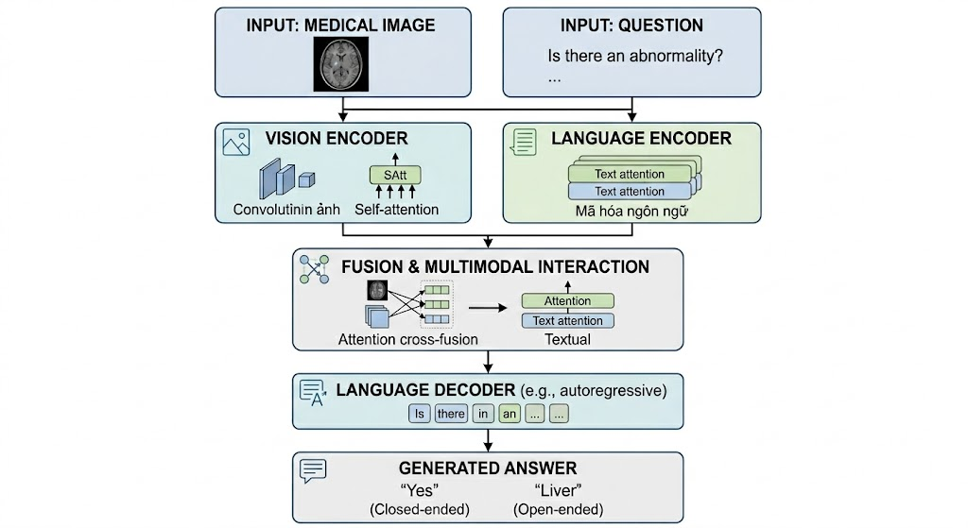
Hình 1.1. Mô hình tổng quan luồng xử lý chung Medical VQA
Bài toán thuộc lĩnh vực Multimodal AI, kết hợp Computer Vision để hiểu hình ảnh và Natural Language Processing để hiểu ngôn ngữ. So với VQA thông thường, Medical VQA đặt ra những thách thức đặc thù hơn: hình ảnh y tế thường ở thang độ xám, có nhiều nhiễu và ít màu sắc, khác biệt hoàn toàn so với ảnh tự nhiên; các câu hỏi đòi hỏi kiến thức chuyên sâu về giải phẫu, bệnh lý và chẩn đoán; và đặc biệt, một câu trả lời sai trong bối cảnh lâm sàng thực tế có thể dẫn đến hậu quả nghiêm trọng. Bài toán được phân thành hai nhóm câu hỏi: CLOSED (Yes/No) — chỉ yêu cầu câu trả lời nhị phân, và OPEN — yêu cầu trả lời bằng cụm từ hoặc câu ngắn mô tả vị trí, bộ phận hoặc bệnh lý.

1.2 Ý nghĩa của bài toán
Medical VQA mang lại giá trị lớn cả về mặt thực tiễn lẫn khoa học. Về ứng dụng thực tiễn, hệ thống có thể hỗ trợ bác sĩ trả lời nhanh các câu hỏi sàng lọc ban đầu từ hình ảnh, từ đó giảm tải áp lực cho bác sĩ chuyên khoa, đặc biệt tại các cơ sở y tế còn thiếu nhân lực. Ở những vùng sâu vùng xa không có chuyên gia, AI có thể đóng vai trò cầu nối, giúp nhân viên y tế địa phương đọc và giải thích hình ảnh y tế ở mức sơ bộ. Bên cạnh đó, sinh viên y khoa có thể tận dụng hệ thống như một công cụ học tập tương tác, đặt câu hỏi trực tiếp về hình ảnh lâm sàng và nhận phản hồi tức thời. Trong môi trường cấp cứu, hệ thống còn có tiềm năng hỗ trợ quy trình triage bằng cách phân loại mức độ nghiêm trọng nhanh hơn dựa trên ảnh và bộ câu hỏi tiêu chuẩn.
Về mặt khoa học, Medical VQA thúc đẩy nghiên cứu về các mô hình ngôn ngữ-thị giác (Vision-Language Models) trong lĩnh vực y tế chuyên biệt, nơi dữ liệu có tính đặc thù cao và đòi hỏi độ chính xác nghiêm ngặt. Bài toán cũng đặt ra câu hỏi quan trọng về khả năng tổng quát hóa (generalization) của AI khi chuyển từ ảnh tự nhiên sang ảnh y tế. Quan trọng hơn, đây là nền tảng để phát triển các hệ thống AI y tế phức tạp và có giá trị ứng dụng cao hơn trong tương lai, như sinh báo cáo y tế tự động (Report Generation), hỗ trợ quyết định lâm sàng (Clinical Decision Support) hay hệ thống đối thoại y tế (Medical Dialogue System).

CHƯƠNG 2

PHÂN TÍCH YÊU CẦU CỦA BÀI TOÁN

2.1 Yêu cầu của bài toán
Bài toán: Medical Visual Question Answering (Medical VQA) — Trả lời câu hỏi y tế dựa trên hình ảnh y khoa.
Yêu cầu: Với input là một hình ảnh y khoa (X-quang, MRI, nội soi, giải phẫu bệnh, v.v.) và một câu hỏi bằng ngôn ngữ tự nhiên liên quan đến hình ảnh đó, hệ thống phải tạo ra câu trả lời chính xác. Câu trả lời có thể là dạng đóng (Yes/No) hoặc dạng mở (tên bộ phận, loại bệnh, số lượng, v.v.).
Bài toán được chia thành hai loại câu hỏi chính:
- (1) Câu hỏi đóng (Closed-ended): Câu hỏi có câu trả lời cố định như "Yes" / "No" hoặc chọn từ một tập nhãn xác định trước. Ví dụ: "Is there any abnormality in this image?" → "Yes".
- (2) Câu hỏi mở (Open-ended): Câu hỏi yêu cầu hệ thống sinh ra câu trả lời dạng văn bản tự do. Ví dụ: "What organ is shown in this image?" → "Liver".
Quy trình đánh giá được thực hiện trên các thang đo: Exact Match (EM), Token F1, BLEU, ROUGE-L và Cosine Similarity — nhằm đánh giá toàn diện cả độ chính xác lẫn chất lượng ngôn ngữ của câu trả lời được sinh ra.

2.2 Các phương pháp giải quyết bài toán

2.2.1 CLIP và BiomedCLIP — Contrastive Vision-Language Pretraining
CLIP (Contrastive Language-Image Pretraining) [1] được giới thiệu bởi Radford và cộng sự (2021) từ OpenAI. Mô hình được huấn luyện trên 400 triệu cặp ảnh-văn bản thu thập từ Internet bằng phương pháp học tương phản (contrastive learning): tối thiểu hóa khoảng cách biểu diễn của các cặp ảnh-câu khớp nhau, đồng thời tối đa hóa khoảng cách với các cặp không khớp. Kiến trúc gồm hai encoder độc lập: một Vision Transformer (ViT) cho ảnh và một Text Transformer cho văn bản.
BiomedCLIP [2] là biến thể của CLIP được phát triển bởi Microsoft Research, được pretrain trên hơn 15 triệu cặp ảnh-văn bản từ PubMed Central — tập dữ liệu y văn khoa học lớn nhất thế giới. So với CLIP gốc, BiomedCLIP sử dụng PubMedBERT làm text encoder để hiểu thuật ngữ y khoa chuyên sâu, và ViT-B/16 với độ phân giải 224×224 làm image encoder. Nhờ vậy, BiomedCLIP có khả năng biểu diễn đặc trưng ảnh y khoa (X-quang, MRI, mô học, v.v.) vượt trội so với CLIP tổng quát trên các tác vụ phân loại và truy xuất ảnh y tế.
Tuy nhiên, CLIP và BiomedCLIP chỉ là các mô hình biểu diễn (representation model), không có khả năng sinh ngôn ngữ tự do — do đó không thể trực tiếp trả lời câu hỏi dạng mở trong bài toán Medical VQA.

2.2.2 PaliGemma — Vision-Language Model tích hợp
PaliGemma [3] là mô hình Vision-Language Model (VLM) mã nguồn mở được phát triển bởi Google DeepMind (2024), xây dựng trên nền tảng SigLIP làm vision encoder và Gemma làm language decoder. Mô hình có khoảng 3 tỷ tham số và được pretrain trên một tập dữ liệu đa dạng bao gồm ảnh tự nhiên, tài liệu, và dữ liệu khoa học.
Kiến trúc PaliGemma gồm ba thành phần chính:
- SigLIP Vision Encoder: Trích xuất đặc trưng từ ảnh đầu vào (224×224px), tạo ra chuỗi các visual token.
- Linear Projector: Chiếu không gian đặc trưng ảnh sang không gian embedding của language model.
- Gemma Language Decoder: Nhận visual token và text token, sinh ra câu trả lời bằng phương pháp autoregressive.
PaliGemma hỗ trợ fine-tuning theo nhiều phương pháp, trong đó LoRA (Low-Rank Adaptation) [4] là kỹ thuật phổ biến giúp fine-tune hiệu quả trên phần cứng hạn chế bằng cách thêm các ma trận low-rank vào các lớp attention, đóng băng trọng số gốc và chỉ cập nhật các ma trận bổ sung này.

2.2.3 LLaVA-Med — Chuyên biệt hóa VLM cho y tế
LLaVA-Med [5] (Large Language and Vision Assistant for Medicine) của Microsoft Research (2023) là một trong những VLM đầu tiên được fine-tune đặc biệt cho lĩnh vực y tế. Kiến trúc gồm CLIP ViT-L làm vision encoder, một MLP projector và Vicuna-13B (biến thể của LLaMA) làm language decoder. Mô hình được fine-tune theo hai giai đoạn: (1) alignment pretraining trên 600K cặp ảnh-chú thích y tế, và (2) instruction tuning với dữ liệu hội thoại y tế tổng hợp từ GPT-4.
Dữ liệu sử dụng: VQA-RAD, SLAKE, PathVQA.
Kết quả đạt được: 84.2% trên VQA-RAD (closed), 76.3% trên SLAKE (open).

2.2.4 Med-Flamingo — Few-shot Medical VQA
Med-Flamingo [6] được phát triển bởi đội ngũ nghiên cứu tại đại học Stanford (2023), dựa trên kiến trúc OpenFlamingo — mô hình few-shot vision-language. Med-Flamingo được pretrain trên các cặp ảnh-văn bản từ y văn và sách giáo khoa y khoa. Điểm đặc biệt của mô hình là khả năng few-shot learning: có thể giải quyết câu hỏi y tế mới chỉ với vài ví dụ mẫu, không cần fine-tune lại. Tuy nhiên, hiệu suất của Med-Flamingo còn thấp hơn các mô hình được fine-tune chuyên sâu trên các benchmark chuẩn.
Kết quả đánh giá bởi chuyên gia y tế: 66% trên VQA-RAD generative.

2.2.5 MedGemma — Foundation Model y tế mã nguồn mở của Google
MedGemma [7] là bộ mô hình AI y tế mã nguồn mở được phát triển bởi Google DeepMind và Google Research (2025), xây dựng trên nền tảng Gemma 3. Đây là mô hình nền tảng (foundation model) được pretrain chuyên biệt cho lĩnh vực y tế, không cần fine-tune thêm vẫn có thể thực hiện các tác vụ y tế phổ biến.
MedGemma được phát hành với ba phiên bản:
- MedGemma 4B multimodal: Phiên bản đa phương thức nhỏ gọn nhất, hỗ trợ cả ảnh y khoa và văn bản. Sử dụng MedSigLIP làm vision encoder (được fine-tune từ SigLIP trên dữ liệu y tế) và Gemma 3 4B làm language decoder.
- MedGemma 27B text-only: Phiên bản văn bản thuần túy với 27 tỷ tham số, tối ưu cho suy luận lâm sàng và hiểu văn bản y tế phức tạp.
- MedGemma 27B multimodal: Phiên bản đầy đủ nhất, kết hợp xử lý ảnh và văn bản với quy mô lớn.
Dữ liệu huấn luyện bao gồm nhiều nguồn y tế chuyên biệt: MIMIC-CXR (X-quang ngực), SLAKE (Medical VQA đa phương thức), CAMELYON (mô học ung thư hạch bạch huyết), PMC-OA (y văn khoa học từ PubMed Central), cùng nhiều tập dữ liệu độc quyền được cấp phép. Đáng chú ý, MedGemma 4B đạt hiệu suất cạnh tranh với các mô hình lớn hơn nhiều như Med-Gemini trên các benchmark VQA y tế (SLAKE, VQA-RAD), được đánh giá theo thang đo Token F1 trung bình trên cả câu hỏi đóng và mở.
Điểm nổi bật của MedGemma so với các VLM y tế trước là: pretrain end-to-end trên dữ liệu y tế đa dạng mà không cần người dùng fine-tune thêm, phù hợp để sử dụng trực tiếp như một baseline mạnh trong nghiên cứu.

2.3 Phương pháp đề xuất giải quyết bài toán
Với các hướng giải quyết hiện có, các mô hình tổng quát như CLIP hay PaliGemma gốc chưa được tối ưu cho đặc trưng ngôn ngữ và hình ảnh y khoa chuyên biệt, trong khi các mô hình như LLaVA-Med có kích thước lớn, đòi hỏi nhiều tài nguyên tính toán.
Vì vậy, trong đồ án này, em đề xuất và thực nghiệm hai hướng tiếp cận, đồng thời sử dụng MedGemma 4B làm baseline so sánh để đánh giá hiệu quả của các phương pháp fine-tuning:
Hướng 1 — BiomedCLIP + Qwen2.5-0.5B: Xây dựng mô hình hybrid bằng cách kết hợp BiomedCLIP làm vision encoder chuyên biệt y tế (đóng băng, 512 chiều) với mô hình ngôn ngữ nhỏ gọn Qwen2.5-0.5B làm decoder (fine-tune bằng LoRA). Một MLP Projector 2 lớp (512 → 1024 → 896 chiều) được thêm vào để bridge hai modality. Kiến trúc này tận dụng kiến thức y tế sẵn có trong BiomedCLIP và khả năng sinh ngôn ngữ của Qwen2.5, chạy được trên GPU T4 (16GB VRAM).
Hướng 2 — PaliGemma 3B Fine-tuning: Fine-tune mô hình PaliGemma 3B end-to-end trên dữ liệu Medical VQA bằng phương pháp LoRA, giữ nguyên SigLIP vision encoder và chỉ cập nhật các lớp attention của Gemma decoder. Hướng này tận dụng khả năng hiểu đa phương thức mạnh mẽ sẵn có trong PaliGemma, đồng thời thích nghi nhanh với miền dữ liệu y tế.
Cả hai hướng đều được thực nghiệm và so sánh trên bộ dữ liệu SLAKE (Structured Language for Automatic Knowledge Extraction), đánh giá theo các thang đo Exact Match, Token F1, BLEU và ROUGE-L, COSINE SIMILARITY.

CHƯƠNG 3

PHƯƠNG PHÁP ĐỀ XUẤT

3.1. Mô hình tổng quát
Hệ thống Medical VQA được đề xuất trong nghiên cứu này được xây dựng theo kiến trúc đa phương thức (multimodal), kết hợp một bộ mã hóa ảnh chuyên biệt cho lĩnh vực y tế với một mô hình ngôn ngữ lớn (Large Language Model – LLM) có khả năng sinh văn bản. Toàn bộ quy trình xử lý được thiết kế để tiếp nhận đồng thời một ảnh y tế và một câu hỏi bằng ngôn ngữ tự nhiên, sau đó sinh ra câu trả lời phù hợp. Hệ thống được nghiên cứu, xây dựng và đánh giá trên bộ dữ liệu SLAKE (Structured Language and Knowledge Enhanced Medical VQA), bao gồm các cặp (ảnh y tế, câu hỏi, câu trả lời) đa dạng về chủ đề và loại câu hỏi.
Nghiên cứu này khảo sát và so sánh hai hướng tiếp cận kiến trúc khác nhau cho bài toán Medical VQA. Hướng thứ nhất là sử dụng mô hình PaliGemma 3B — một mô hình thị giác-ngôn ngữ đa năng được phát triển bởi Google DeepMind — và tiến hành tinh chỉnh (fine-tune) toàn bộ trên dữ liệu y tế thông qua kỹ thuật LoRA. Hướng thứ hai là xây dựng kiến trúc hai tầng tùy chỉnh, kết hợp BiomedCLIP — bộ mã hóa ảnh được tiền huấn luyện đặc thù cho miền y sinh — với mô hình ngôn ngữ Qwen2.5-0.5B thông qua một lớp ánh xạ đa lớp (MLP Projector). Hai hướng tiếp cận này đại diện cho hai triết lý thiết kế khác nhau: fine-tune một mô hình thống nhất sẵn có và xây dựng kiến trúc lai ghép từ các thành phần chuyên biệt.
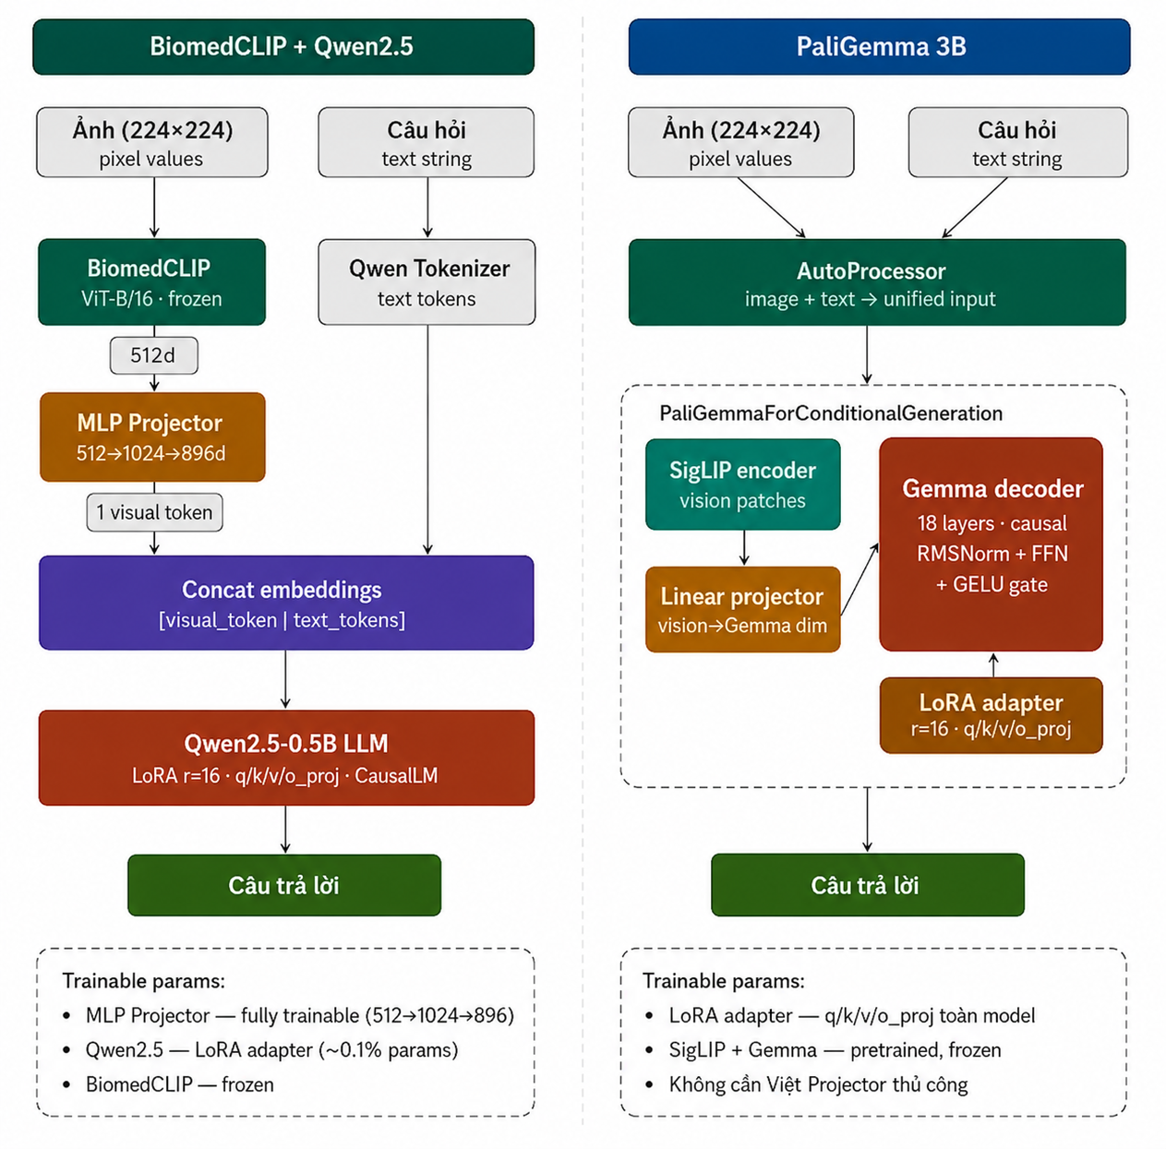
Hình 3.1. Kiến trúc tổng quan hai hướng tiếp cận: BiomedCLIP + Qwen2.5 (trái) và PaliGemma 3B (phải)
Nhìn vào Hình 3.1, mỗi mô hình Medical VQA được đề xuất đều có thể phân tích thành bốn phần chính, nối tiếp nhau theo luồng xử lý từ đầu vào đến đầu ra:
Phần 1 — Đầu vào (Input). Cả hai mô hình đều nhận vào hai phương thức song song: (1) ảnh y tế kích thước 224×224 pixel dưới dạng giá trị pixel thô, và (2) câu hỏi ngôn ngữ tự nhiên dưới dạng chuỗi văn bản. Đây là phần hoàn toàn giống nhau giữa hai hướng tiếp cận.
Phần 2 — Mã hóa đặc trưng (Feature Encoding). Đây là phần xử lý và mã hóa riêng biệt cho từng phương thức. Hướng BiomedCLIP + Qwen2.5 dùng hai bộ mã hóa tách biệt: BiomedCLIP ViT-B/16 (frozen) mã hóa ảnh thành vector 512 chiều, còn Qwen Tokenizer chuyển câu hỏi thành chuỗi token. Hướng PaliGemma dùng AutoProcessor hợp nhất, xử lý đồng thời ảnh và câu hỏi thành một unified input duy nhất trước khi đưa vào SigLIP encoder.
Phần 3 — Cầu nối đa phương thức (Multimodal Bridge). Đây là phần kết nối đặc trưng ảnh với không gian của mô hình ngôn ngữ. Hướng BiomedCLIP + Qwen2.5 thiết kế thủ công một MLP Projector hai lớp (512→1024→896d, fully trainable) để ánh xạ visual embedding vào không gian của Qwen2.5, sau đó ghép nối [visual token | text tokens] trước khi đưa vào LLM. Hướng PaliGemma dùng Linear Projector tích hợp sẵn (vision→Gemma dim, frozen) — không cần thiết kế thêm vì kiến trúc đã được huấn luyện thống nhất từ đầu.
Phần 4 — Sinh câu trả lời (Answer Generation). Phần cuối là mô hình ngôn ngữ lớn (LLM) đảm nhận sinh câu trả lời dạng văn bản tự do. Hướng BiomedCLIP + Qwen2.5 dùng Qwen2.5-0.5B (CausalLM) với LoRA adapter (r=16, q/k/v/o_proj). Hướng PaliGemma dùng Gemma decoder 18 lớp (RMSNorm + FFN + GELU gate) với LoRA adapter (r=16, q/k/v/o_proj) áp dụng trên toàn bộ mô hình. Cả hai đều sinh câu trả lời dạng token tự hồi quy (autoregressive).

Phần | Thành phần | BiomedCLIP + Qwen2.5 | PaliGemma 3B
Phần 1  Đầu vào | • Ảnh y tế (pixel values)  • Câu hỏi (text string) | Ảnh 224×224 + câu hỏi text — xử lý riêng biệt hai luồng | Ảnh 224×224 + câu hỏi text — AutoProcessor hợp nhất thành một luồng
Phần 2  Mã hóa đặc trưng | • Bộ mã hóa ảnh  • Tokenizer văn bản  • Chiều đặc trưng ảnh  • Trạng thái encoder | BiomedCLIP ViT-B/16 (y sinh, PubMed)  Qwen Tokenizer (ChatML format)  512d (CLS token)  Frozen — không cập nhật gradient | SigLIP encoder (đa năng, vision patches)  AutoProcessor (tích hợp image + text)  Vision patch embeddings  Pretrained frozen — không cập nhật gradient
Phần 3  Cầu nối đa phương thức | • Loại projector  • Kiến trúc  • Trạng thái huấn luyện  • Kết quả đầu ra | MLP Projector (tự thiết kế)  Linear(512→1024) → GELU → Linear(1024→896) → LayerNorm  Fully trainable 1 visual token (896d) ghép với text tokens | Linear Projector (tích hợp sẵn) vision dim → Gemma dim (1 lớp tuyến tính)  Pretrained frozen — không cần viết thủ công  Vision patches tích hợp vào unified sequence
Phần 4  Sinh câu trả lời | • Mô hình LLM  • Số tham số  • Kỹ thuật fine-tune  • Cấu hình LoRA | Qwen2.5-0.5B-Instruct (CausalLM) ~0.5B tham số, hidden dim 896  LoRA adapter trên Qwen2.5  r=16, alpha=32, q/k/v/o_proj, dropout=0.05 | Gemma decoder (18 lớp, RMSNorm + FFN + GELU) ~3B tham số (PaliGemma toàn bộ)  LoRA adapter trên toàn mô hình PaliGemma r=16, alpha=32, q/k/v/o proj toàn model
Bảng 3.0. So sánh chi tiết hai kiến trúc theo từng phần của mô hình

3.2. Đặc trưng của mô hình đề xuất

3.2.1. Dữ liệu thực nghiệm — Bộ dữ liệu SLAKE
Bộ dữ liệu được sử dụng trong toàn bộ quá trình huấn luyện và đánh giá là SLAKE-vqa-english (mdwiratathya/SLAKE-vqa-english), được tổ chức theo định dạng Hugging Face Datasets với các trường chính bao gồm: image (ảnh y tế dạng PIL), question (câu hỏi tiếng Anh), answer (câu trả lời), và q_type phân loại loại câu hỏi thành hai nhóm OPEN và CLOSED. Trong đó, nhóm OPEN yêu cầu mô hình sinh ra câu trả lời tự do, trong khi nhóm CLOSED chỉ cần trả lời "yes" hoặc "no".
Tập huấn luyện và tập kiểm tra được sử dụng trực tiếp mà không tách tập validation riêng, nhằm tận dụng tối đa lượng dữ liệu có sẵn. Bộ dữ liệu bao phủ nhiều cơ quan và loại ảnh y tế khác nhau, bao gồm X-quang ngực, ảnh MRI, CT-scan và ảnh nội soi, từ đó đặt ra thách thức về tính tổng quát hóa của mô hình trên các phương thức hình ảnh đa dạng.

3.2.2. Tiền xử lý dữ liệu
Dữ liệu đầu vào cho cả hai hướng tiếp cận đều yêu cầu quá trình tiền xử lý riêng biệt cho hai phương thức: ảnh y tế và văn bản câu hỏi/câu trả lời. Mặc dù hai mô hình dùng chung bộ dữ liệu SLAKE, cách thức xử lý và chuẩn bị dữ liệu của từng kiến trúc có sự khác biệt đáng kể do đặc thù của từng bộ mã hóa ảnh và mô hình ngôn ngữ.
Đối với hướng PaliGemma, toàn bộ việc tiền xử lý được đảm nhận bởi PaliGemmaProcessor — một thành phần tích hợp xử lý song song ảnh và văn bản. Ảnh đầu vào được chuyển sang không gian màu RGB, resize về 224×224 pixel, sau đó được chuẩn hóa theo các thống kê được học trong quá trình tiền huấn luyện của SigLIP. Câu hỏi được định dạng theo cú pháp "<image> {question}" và truyền vào processor cùng với ảnh. Câu trả lời được cung cấp qua tham số suffix, và processor tự động ghép nối hai phần, đồng thời sinh ra attention mask và token_type_ids để phân biệt image token (type=0) và text token (type=1). Đặc biệt, token_type_ids không được tạo thủ công hay gán cứng bằng zero vì nếu làm vậy mô hình không thể phân biệt được hai loại token, dẫn đến hiện tượng mô hình lặp lại câu hỏi thay vì sinh câu trả lời (echo). Độ dài tối đa tổng cộng của sequence được đặt là max_input + max_target = 256 + 32 = 288 token.
Tensor nhãn (labels) được xây dựng sao cho phần tương ứng với prompt (câu hỏi và các image token) được gán giá trị -100, tức là bị loại bỏ khỏi tính toán hàm mất mát. Chỉ có các token thuộc câu trả lời mới được đưa vào cross-entropy loss, ép buộc mô hình chỉ học cách sinh ra câu trả lời đúng mà không lãng phí gradient vào phần câu hỏi vốn đã biết trước.
Đối với hướng BiomedCLIP+Qwen2.5, quá trình xử lý ảnh và văn bản được tách biệt hoàn toàn. Ảnh được tiền xử lý bằng transform riêng của BiomedCLIP, bao gồm các bước Resize(224), CenterCrop(224), ToTensor và Normalize với mean/std đặc trưng của BiomedCLIP — khác biệt hoàn toàn so với thống kê ImageNet thông thường. Việc sử dụng đúng cặp mean/std này là bắt buộc để đảm bảo phân phối pixel đầu vào khớp với những gì mô hình đã học trong quá trình tiền huấn luyện trên dữ liệu PubMed.
Phần văn bản được xử lý bởi tokenizer của Qwen2.5. Câu hỏi được bao bọc trong định dạng ChatML với tiền tố "[Medical Image]" nhằm chỉ dẫn rõ ngữ cảnh y tế cho mô hình, tạo thành chuỗi prompt hoàn chỉnh dạng: "<|im_start|>user\n[Medical Image] Question: {question}<|im_end|>\n<|im_start|>assistant\n". Câu trả lời được nối trực tiếp vào sau prompt cùng với eos_token để tạo thành full_text duy nhất trước khi tokenize. Sau khi tokenize toàn bộ chuỗi, độ dài phần prompt được tính riêng để xác định ranh giới giữa phần bị che phủ (-100) và phần cần học trong tensor labels. Sequence được padding đến độ dài tối đa MAX_SEQ_LEN = 256 token, và các vị trí padding cũng được gán nhãn -100.
Một bước kiểm tra tự động được tích hợp sẵn trong cả hai pipeline nhằm phát hiện sớm vấn đề labels toàn giá trị -100 — tình trạng xảy ra khi câu trả lời bị truncate hoàn toàn do sequence quá dài. Nếu phát hiện vấn đề này, hệ thống cảnh báo người dùng tăng MAX_SEQ_LEN, tránh trường hợp mô hình được huấn luyện trên dữ liệu không có signal học nào nhưng không có thông báo lỗi rõ ràng.

3.2.3. Hướng tiếp cận 1 — Fine-tune PaliGemma với LoRA
Hướng tiếp cận đầu tiên sử dụng mô hình PaliGemma 3B (google/paligemma-3b-pt-224), một mô hình thị giác-ngôn ngữ thống nhất với tham số 3 tỷ, được Google phát triển dựa trên kiến trúc SigLIP cho thành phần thị giác và Gemma cho thành phần ngôn ngữ. Mô hình nhận ảnh đầu vào ở độ phân giải 224×224 pixel, phù hợp với yêu cầu kỹ thuật của nền tảng Kaggle T4 với 16GB VRAM.
Thay vì fine-tune toàn bộ tham số của mô hình — vốn đòi hỏi tài nguyên tính toán rất lớn — nghiên cứu áp dụng kỹ thuật LoRA (Low-Rank Adaptation). Kỹ thuật này giữ nguyên toàn bộ tham số gốc và chèn thêm các ma trận hạng thấp vào các lớp attention cụ thể bao gồm q_proj, v_proj, k_proj và o_proj. Với cấu hình LoRA rank r = 16, alpha = 32 và dropout = 0.05, chỉ một phần nhỏ tham số được cập nhật trong quá trình huấn luyện, giúp giảm đáng kể yêu cầu bộ nhớ GPU trong khi vẫn đảm bảo khả năng thích ứng với đặc thù của dữ liệu y tế.
Trong giai đoạn tiền xử lý dữ liệu, PaliGemmaProcessor đảm nhận đồng thời việc chuẩn hóa ảnh và tokenize câu hỏi. Câu hỏi được định dạng theo cú pháp "<image> {question}" nhằm chỉ rõ vị trí tích hợp thông tin thị giác. Câu trả lời được truyền vào processor qua tham số suffix, và phần nhãn tương ứng với prompt được che phủ bằng giá trị -100 trong tensor labels — tức là hàm mất mát cross-entropy chỉ được tính trên các token thuộc câu trả lời, không tính trên câu hỏi. Điều này giúp mô hình tập trung học cách sinh câu trả lời thay vì lặp lại câu hỏi (echo).
Quá trình huấn luyện sử dụng bộ tối ưu AdamW với learning rate 5×10⁻⁴ và weight decay 0.01. Để mô phỏng batch lớn hơn trong điều kiện bộ nhớ hạn chế, gradient accumulation được đặt là 8 với batch size thực là 2, cho ra effective batch size là 16. Lịch trình learning rate tuyến tính với giai đoạn warmup chiếm 10% tổng số bước được áp dụng nhằm ổn định quá trình hội tụ. Trong điều kiện VRAM nhỏ hơn 20GB, mô hình được lượng tử hóa 4-bit theo cấu hình NF4 bằng thư viện bitsandbytes, giúp giảm một nửa dung lượng bộ nhớ cần thiết mà không ảnh hưởng đáng kể đến chất lượng đầu ra.

3.2.4. Hướng tiếp cận 2 — BiomedCLIP kết hợp Qwen2.5 qua MLP Projector
Hướng tiếp cận thứ hai xây dựng kiến trúc tùy chỉnh gồm ba thành phần liên kết tuần tự: bộ mã hóa thị giác BiomedCLIP, lớp ánh xạ MLP Projector và mô hình ngôn ngữ Qwen2.5. Thiết kế này xuất phát từ nhận định rằng một bộ mã hóa ảnh được tiền huấn luyện đặc thù trên dữ liệu y sinh có thể trích xuất đặc trưng hình ảnh y tế hiệu quả hơn các bộ mã hóa thị giác đa năng.
BiomedCLIP (microsoft/BiomedCLIP-PubMedBERT_256 vit_base_patch16_224) là mô hình được Microsoft tiền huấn luyện theo phương pháp contrastive learning trên hơn 15 triệu cặp ảnh-văn bản từ các bài báo y khoa trên PubMed. Thành phần thị giác sử dụng kiến trúc ViT-B/16 (Vision Transformer với patch size 16×16), nhận ảnh đầu vào 224×224 và xuất ra vector đặc trưng 512 chiều từ token CLS. Nhờ quá trình tiền huấn luyện trên dữ liệu chuyên ngành, BiomedCLIP có khả năng nhận diện các cấu trúc giải phẫu, tổn thương và biểu hiện bệnh lý mà các mô hình thị giác huấn luyện trên dữ liệu ảnh tổng hợp thường không đạt được.
Mô hình ngôn ngữ Qwen2.5-0.5B-Instruct (Qwen/Qwen2.5-0.5B-Instruct) được chọn cho vai trò sinh câu trả lời nhờ kích thước nhỏ gọn (khoảng 500 triệu tham số) phù hợp với giới hạn VRAM 16GB, trong khi vẫn đủ năng lực ngôn ngữ cần thiết cho bài toán trả lời câu hỏi y tế. Mô hình có chiều ẩn (hidden dimension) là 896 và sử dụng định dạng ChatML với các thẻ đặc biệt im_start và im_end để phân tách các lượt hội thoại.
Thách thức cốt lõi trong kiến trúc lai ghép này là sự không tương thích về không gian đặc trưng giữa hai thành phần: BiomedCLIP xuất ra vector 512 chiều trong khi Qwen2.5 xử lý embedding 896 chiều. Để giải quyết vấn đề này, một MLP Projector hai lớp được thiết kế với cấu trúc: Linear(512 → 1024) → GELU → Linear(1024 → 896) → LayerNorm. Hàm kích hoạt GELU được chọn thay vì ReLU vì gradient mượt hơn, phù hợp hơn với không gian embedding của LLM. Lớp LayerNorm ở đầu ra chuẩn hóa tỉ lệ giá trị của visual token về cùng phân phối với text token embedding, giúp mô hình ngôn ngữ xử lý thông tin thị giác một cách ổn định.
Quy trình lan truyền thuận trong kiến trúc này diễn ra theo bốn bước. Đầu tiên, ảnh y tế được tiền xử lý bằng transform riêng của BiomedCLIP (resize về 224×224, chuẩn hóa theo mean và std đặc trưng của BiomedCLIP), sau đó đưa qua bộ mã hóa thị giác để thu được vector đặc trưng có kích thước [B, 512]. Thứ hai, vector này đi qua MLP Projector để được ánh xạ thành một visual token có kích thước [B, 1, 896]. Thứ ba, câu hỏi được tokenize theo định dạng ChatML của Qwen2.5 với prompt "<|im_start|>user\nQuestion: {q}<|im_end|>\n<|im_start|>assistant\n", sau đó được nhúng thành ma trận [B, L, 896] qua lớp embedding của mô hình ngôn ngữ. Cuối cùng, visual token và text embedding được ghép nối theo chiều thứ hai thành tensor [B, 1+L, 896] trước khi đưa vào các lớp transformer của Qwen2.5 để sinh ra câu trả lời.
Về chiến lược đóng băng tham số, BiomedCLIP được giữ nguyên hoàn toàn (freeze_mode = 'full') để bảo tồn đặc trưng y tế đã học, trong khi MLP Projector được huấn luyện tự do và Qwen2.5 được tinh chỉnh bằng LoRA với cấu hình tương tự hướng tiếp cận đầu tiên (r = 16, alpha = 32, dropout = 0.05). Chỉ có MLP Projector và các tham số LoRA của Qwen2.5 được cập nhật gradient trong quá trình huấn luyện, tổng cộng chiếm một tỷ lệ nhỏ so với toàn bộ tham số mô hình.

3.2.5. Cơ chế quản lý checkpoint và khả năng tiếp tục huấn luyện
Cả hai hướng tiếp cận đều được trang bị một hệ thống quản lý checkpoint tùy chỉnh (CheckpointManager) cho phép lưu và khôi phục trạng thái huấn luyện một cách đầy đủ. Sau mỗi epoch, hệ thống lưu trữ các thành phần gồm: bộ adapter LoRA, trọng số MLP Projector (đối với hướng BiomedCLIP+Qwen2.5), trạng thái của optimizer và scheduler, cũng như một tệp JSON chứa metadata huấn luyện. Cơ chế này cho phép tiếp tục huấn luyện từ bất kỳ checkpoint nào mà không mất thông tin, đặc biệt hữu ích khi bị giới hạn thời gian GPU trên nền tảng Kaggle.
Checkpoint tốt nhất được lưu riêng dựa trên chỉ số Token F1 đánh giá nhanh trên một tập con ngẫu nhiên của tập kiểm tra sau mỗi epoch. Hệ thống tự động xóa bỏ các checkpoint cũ và chỉ giữ lại ba checkpoint gần nhất cùng với checkpoint tốt nhất, giúp tiết kiệm không gian lưu trữ.

3.2.6. Quá trình huấn luyện và sinh câu trả lời
Trong giai đoạn huấn luyện, cả hai mô hình đều sử dụng hàm mất mát cross-entropy tính trên các token của câu trả lời, trong khi các token thuộc phần câu hỏi và hình ảnh được gán nhãn -100 để loại khỏi tính toán gradient. Kỹ thuật gradient clipping với ngưỡng 1.0 được áp dụng để tránh hiện tượng bùng nổ gradient trong quá trình cập nhật tham số. Gradient accumulation được sử dụng ở cả hai hướng nhằm giả lập batch size lớn hơn khả năng bộ nhớ thực tế.
Trong giai đoạn suy luận, câu trả lời được sinh ra theo phương pháp greedy decoding (do_sample=False) với giới hạn tối đa 32 token mới. Đối với hướng BiomedCLIP+Qwen2.5, quy trình sinh câu trả lời bao gồm: trích xuất visual token từ ảnh đầu vào, nhúng câu hỏi theo định dạng ChatML, ghép nối hai embedding và gọi phương thức generate() của Qwen2.5 với inputs_embeds thay cho input_ids. Đối với PaliGemma, processor xử lý toàn bộ đầu vào đa phương thức và mô hình sinh câu trả lời từ trạng thái ẩn cuối cùng.

3.2.7. Hàm mất mát
Cả hai hướng tiếp cận đều sử dụng hàm mất mát Cross-Entropy tự hồi quy (autoregressive cross-entropy loss) làm tiêu chí tối ưu, tuy nhiên có những điểm khác biệt quan trọng trong cách áp dụng.
Với hướng PaliGemma, hàm mất mát được tính trực tiếp qua phương thức forward() tích hợp sẵn của PaliGemmaForConditionalGeneration. Mô hình nhận vào tensor labels trong đó toàn bộ các token thuộc phần prompt (câu hỏi và image token) được gán giá trị -100, tức là bị loại khỏi phép tính gradient. Chỉ có các token thuộc phần câu trả lời mới đóng góp vào hàm mất mát, đảm bảo mô hình học sinh câu trả lời thay vì học lặp lại câu hỏi.
Với hướng BiomedCLIP + Qwen2.5, hàm mất mát được xây dựng theo cơ chế tương tự: Qwen2.5-0.5B-Instruct được gọi với inputs_embeds (thay vì input_ids) do visual token được ghép trực tiếp vào chuỗi embedding, và tensor labels cũng được xây dựng để loại bỏ phần prompt bằng giá trị -100. Do kiến trúc này không có sẵn hàm mất mát tích hợp cho trường hợp ghép embedding thủ công, loss được tính qua lớp LM head của Qwen2.5 áp dụng trên toàn bộ chuỗi đầu ra, sau đó lọc bỏ các vị trí có nhãn -100 theo công thức:
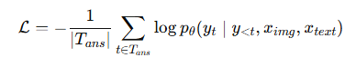
trong đó T_ans là tập chỉ số các token thuộc câu trả lời, x_img là visual token được chiếu qua MLP Projector, và x_text là chuỗi token câu hỏi.
Ngoài ra, kỹ thuật gradient clipping với ngưỡng 1.0 được áp dụng ở cả hai hướng sau mỗi bước tích lũy gradient (GRAD_ACCUM = 8), nhằm ổn định quá trình huấn luyện và tránh hiện tượng bùng nổ gradient - vấn đề thường gặp khi fine-tune các mô hình ngôn ngữ lớn với learning rate cao.

3.3. Phương pháp đánh giá
Để đánh giá toàn diện chất lượng câu trả lời sinh ra, nghiên cứu sử dụng đồng thời năm chỉ số đo lường khác nhau nhằm phản ánh cả độ chính xác từng từ lẫn chất lượng ngữ nghĩa tổng thể.
Exact Match (EM) đo tỷ lệ câu trả lời được dự đoán khớp hoàn toàn với câu trả lời chuẩn sau khi chuẩn hóa (chuyển về chữ thường, loại bỏ ký tự đặc biệt). Đây là chỉ số nghiêm ngặt nhất nhưng phù hợp với nhóm câu hỏi CLOSED chỉ cần trả lời "yes" hoặc "no".
Token F1 tính điểm F1 dựa trên sự giao thoa token giữa câu trả lời dự đoán và câu trả lời chuẩn. Chỉ số này được tính theo công thức F1 = 2 × Precision × Recall / (Precision + Recall), trong đó Precision là tỷ lệ token đúng trong câu dự đoán và Recall là tỷ lệ token đúng được phủ từ câu chuẩn. Token F1 phù hợp hơn với nhóm câu hỏi OPEN vì chấp nhận các câu trả lời đúng một phần.
BLEU-1 và BLEU-4 đo độ chồng lấp n-gram giữa câu dự đoán và câu chuẩn, phản ánh chất lượng dịch thuật theo nghĩa rộng. BLEU-1 tập trung vào unigram (từ đơn) trong khi BLEU-4 yêu cầu khớp chuỗi 4 từ liên tiếp, từ đó phản ánh tính lưu loát và mạch lạc của câu trả lời. Hàm smoothing được áp dụng để xử lý trường hợp câu trả lời ngắn không có n-gram khớp.
ROUGE-L đo độ dài chuỗi con chung dài nhất (Longest Common Subsequence) giữa câu dự đoán và câu chuẩn, phản ánh khả năng duy trì thứ tự từ quan trọng. Cosine Similarity giữa embedding câu được tính bằng mô hình sentence-transformers (all-MiniLM-L6-v2), đo lường độ tương đồng ngữ nghĩa ở mức độ vector hóa câu hoàn chỉnh, cho phép nhận biết các câu trả lời đồng nghĩa nhưng diễn đạt khác nhau.
Kết quả đánh giá được phân tích riêng biệt cho hai nhóm câu hỏi OPEN và CLOSED, vì đặc thù trả lời và độ khó của hai nhóm này khác nhau đáng kể. Việc phân tách này giúp nhận diện rõ hơn điểm mạnh và hạn chế của từng kiến trúc trên các loại câu hỏi khác nhau.

3.4. Bảng so sánh hai kiến trúc đề xuất

Tiêu chí | PaliGemma 3B + LoRA | BiomedCLIP + Qwen2.5 + MLP
Bộ mã hóa ảnh | SigLIP (đa năng) | BiomedCLIP ViT-B/16 (y sinh)
Mô hình ngôn ngữ | Gemma 3B | Qwen2.5-0.5B-Instruct
Chiến lược tinh chỉnh | LoRA trên toàn mô hình | Freeze BiomedCLIP + Train MLP + LoRA Qwen2.5
Cầu nối đa phương thức | Tích hợp sẵn trong mô hình | MLP Projector 512 → 1024 → 896
VRAM ước tính (T4) | ~12–14 GB (4-bit) | ~9–11 GB (4-bit)
Lượng tham số huấn luyện | ~1–5% tổng tham số (LoRA) | MLP + LoRA (~nhỏ hơn)
Ưu điểm chính | Kiến trúc thống nhất, dễ triển khai | Bộ mã hóa đặc thù y tế, linh hoạt mở rộng
Bảng 3.1. So sánh hai kiến trúc được đề xuất trong nghiên cứu

3.5. Lý do lựa chọn phương pháp
Việc lựa chọn hai hướng tiếp cận này xuất phát từ hai luồng tư duy bổ sung cho nhau trong lĩnh vực Medical VQA. PaliGemma đại diện cho xu hướng sử dụng các mô hình nền tảng thống nhất và tinh chỉnh chúng trên dữ liệu chuyên ngành — một chiến lược đang trở thành chuẩn mực trong cộng đồng nghiên cứu nhờ sự đơn giản và tính tổng quát hóa tốt. Trong khi đó, BiomedCLIP+Qwen2.5 đại diện cho hướng thiết kế kiến trúc chuyên biệt với giả thuyết rằng bộ mã hóa ảnh được tiền huấn luyện trên dữ liệu y sinh sẽ mang lại lợi thế về chất lượng đặc trưng hình ảnh trong bài toán y tế.
Ngoài ra, sự kết hợp Qwen2.5-0.5B với BiomedCLIP cũng nhằm khảo sát liệu một LLM nhỏ gọn hơn đáng kể (0.5B so với 3B) có thể đạt kết quả cạnh tranh khi được trang bị bộ mã hóa ảnh đặc thù y sinh hay không — một câu hỏi có ý nghĩa thực tiễn quan trọng trong bối cảnh triển khai hệ thống hỗ trợ chẩn đoán y tế trên phần cứng hạn chế.

CHƯƠNG 4

THỰC NGHIỆM

4.1 Dữ liệu

4.1.1 Nguồn dữ liệu
Dữ liệu sử dụng trong đề tài là SLAKE-vqa-english, được tải về từ nền tảng HuggingFace tại địa chỉ: https://huggingface.co/datasets/mdwiratathya/SLAKE-vqa-english.
SLAKE (Semantics-aware Large-scale Knowledge-Enhanced) là bộ dữ liệu Medical VQA được công bố bởi Liu và cộng sự (2021), ban đầu bao gồm cả tiếng Anh và tiếng Trung. Phiên bản sử dụng ở đây chỉ gồm phần tiếng Anh đã được chuẩn hóa.

4.1.2 Mô tả chi tiết dữ liệu

Thuộc tính | Thông tin
Loại ảnh | X-quang, MRI, CT scan, siêu âm
Bộ phận cơ thể | Não, ngực, bụng, cột sống,...
Ngôn ngữ | Tiếng Anh
Loại câu hỏi | CLOSED (Yes/No) và OPEN
Train split | ~4.919 cặp (ảnh, câu hỏi, câu trả lời)
Test split | ~1.061 cặp
Bảng 4.1: Mô tả bộ dữ liệu SLAKE-vqa-english

Phân loại câu hỏi:
- CLOSED (Yes/No): Chiếm khoảng 40–50% tổng số mẫu. Đây là câu hỏi nhị phân, dễ đánh giá hơn qua Exact Match.
- OPEN: Chiếm 50–60% tổng số mẫu. Câu trả lời đa dạng hơn, cần đánh giá qua Token F1, BLEU, ROUGE-L.
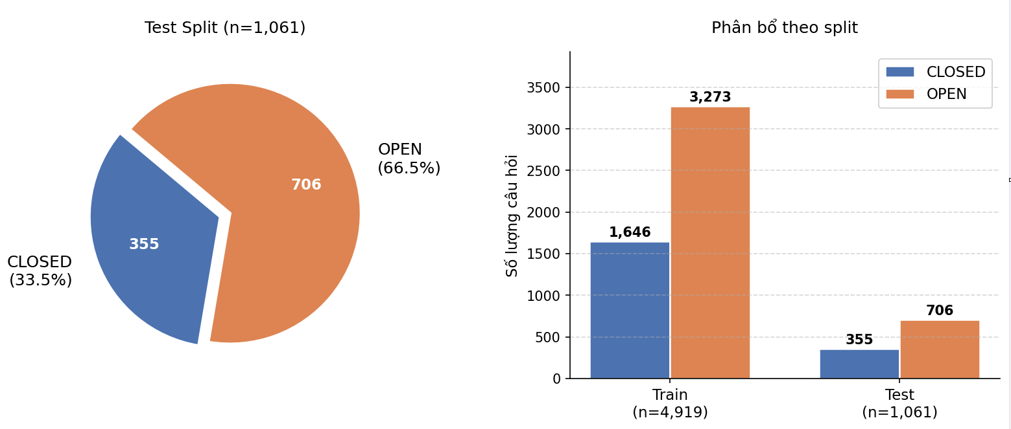
Hình 4.1: Phân bổ loại câu hỏi CLOSED/OPEN trong bộ dữ liệu SLAKE-vqa-english

Xử lý dữ liệu
Mặc dù quy trình tiền xử lý đã được trình bày chi tiết ở Chương 3, phần này tóm tắt lại những bước xử lý thực tế được áp dụng trong quá trình thực nghiệm. Toàn bộ ảnh từ bộ dữ liệu SLAKE được chuẩn hóa về chế độ màu RGB và resize về kích thước 224×224 pixel trước khi đưa vào mô hình. Đối với hướng BiomedCLIP, phép chuẩn hóa pixel sử dụng giá trị mean và std đặc trưng của BiomedCLIP thay vì các giá trị ImageNet thông thường. Đối với PaliGemma, PaliGemmaProcessor đảm nhận toàn bộ quá trình này một cách thống nhất.
Về phía văn bản, các chuỗi câu hỏi và câu trả lời được padding về độ dài tối đa 256 token (MAX_SEQ_LEN = 256). Tensor nhãn được xây dựng sao cho các vị trí thuộc phần prompt được gán giá trị -100 để loại khỏi tính toán hàm mất mát, chỉ giữ lại phần câu trả lời. Một cơ chế kiểm tra tự động được tích hợp để phát hiện sớm trường hợp toàn bộ nhãn có giá trị -100 — tình trạng xảy ra khi câu trả lời bị cắt ngăn hoàn toàn do sequence quá dài.

Công nghệ sử dụng

Thư viện / Công nghệ | Mục đích
Python 3.10 | Ngôn ngữ lập trình chính
PyTorch 2.x (CUDA) | Deep Learning Framework
HuggingFace Transformers 4.x | Vision-Language Models (PaliGemma, MedGemma)
open_clip_torch | BiomedCLIP Vision Encoder
peft | LoRA fine-tuning (r=16, alpha=32)
bitsandbytes | 4-bit NF4 quantization
accelerate | Tăng tốc huấn luyện phân tán
datasets (HuggingFace) | Load SLAKE-vqa-english
rouge-score, nltk | Tính ROUGE-L, BLEU
sentence-transformers | Cosine Similarity
Kaggle Notebook (T4 16GB) | Môi trường thực nghiệm
Bảng 4.2: Thư viện và công nghệ sử dụng

4.4 Cách đánh giá
Bài toán Medical VQA được đánh giá qua 5 độ đo sau, phân theo 3 nhóm: Overall, Closed (Yes/No), Open.
4.4.1. Exact Match (EM) — Độ chính xác tuyệt đối:
Tỷ lệ câu trả lời dự đoán khớp hoàn toàn với ground truth sau khi chuẩn hóa (lowercase, bỏ ký tự đặc biệt). Đây là độ đo khắt khe nhất.
$$\operatorname{EM}{ = \frac{1}{N}\sum_{i=1}^{N}{1{[Ŷᵢ = yᵢ]}}}$$
trong đó N là tổng số mẫu, Ŷᵢ là câu trả lời dự đoán và yᵢ là câu trả lời chuẩn (ground truth), 𝟙[·] là hàm indicator nhận giá trị 1 nếu điều kiện đúng.
4.4.2. Token F1 — F1 theo token:
F1 score tính trên cấp độ token giữa tập P (dự đoán) và G (ground truth). Đo lường mức độ chồng lấp từ vựng, cho phép đánh giá linh hoạt hơn EM.
$$Precision = \frac{|P ∩ G|}{|P|} Recall = \frac{|P ∩ G|}{|G|}$$
$$F1 = \frac{2 × Precision × Recall}{Precision + Recall}$$
trong đó P là tập token của câu dự đoán, G là tập token của câu ground truth, |P ∩ G| là số token chung.
4.4.3. BLEU-1 / BLEU-4 — Bilingual Evaluation Understudy:
BLEU-1 đánh giá n-gram đơn (từng từ), đo độ chính xác từ vựng tổng quát. BLEU-4 đánh giá n-gram 4 từ, đo khả năng sinh cụm từ liên tiếp giống ground truth.
$$BLEU-N = BP × exp\left(\sum_{n=1}^{N}{ wₙ log pₙ}\right)$$
trong đó BP là brevity penalty (phạt câu ngắn), pₙ là độ chính xác n-gram, wₙ = 1/N là trọng số đều. BLEU-1: N=1; BLEU-4: N=4.
4.4.4. ROUGE-L:
Đánh giá độ tương đồng dựa trên Longest Common Subsequence (LCS) giữa câu trả lời dự đoán và ground truth.
$$Rₛₓₛ = \frac{LCS(P, G)}{|G|} Pₛₓₛ = \frac{LCS(P, G)}{|P|}$$
$$ROUGE-L = \frac{(1 + β²) × Rₛₓₛ × Pₛₓₛ}{Rₛₓₛ + β² × Pₛₓₛ}$$
trong đó LCS(P, G) là độ dài chuỗi con chung dài nhất, β thường được đặt bằng 1 (cân bằng Precision và Recall).
4.4.5. Cosine Similarity — Độ tương đồng ngữ nghĩa:
Dùng mô hình all-MiniLM-L6-v2 (SentenceTransformer) để encode câu trả lời thành vector 384 chiều, rồi tính cosine similarity. Đo tương đồng ngữ nghĩa sâu hơn EM hay F1.
$$CosSim(P, G) = \frac{f(P) · f(G)}{‖f(P)‖ × ‖f(G)‖}$$
trong đó 𝑓(P) và 𝑓(G) là vector embedding 384 chiều của câu dự đoán và câu ground truth, · là tích vô hướng, ‖·‖ là chuẩn Euclidean.

4.5 Kết quả đạt được

4.5.1 Tham số thực nghiệm

Tham số | BiomedCLIP + Qwen2.5 | PaliGemma 3B
Image Encoder | BiomedCLIP (ViT-B/16, 224px) | PaliGemma vision encoder (224px)
Language Model | Qwen2.5-0.5B-Instruct | PaliGemma 3B
Fine-tuning | LoRA (r=16, α=32) | LoRA (r=16, α=32)
Projector | MLP 512→1024→896 | End-to-end (tích hợp sẵn)
Batch size | 2 × grad_accum=8 = 16 | 2 × grad_accum=8 = 16
Learning rate | 2e-4 | 5e-4
Epochs | 6 | 2
Optimizer | AdamW (wd=0.01) | AdamW (wd=0.01)
Max seq length | 256 tokens | 256 tokens
GPU | T4 16GB (Kaggle) | T4 16GB (Kaggle)
Bảng 4.3: Tham số thực nghiệm của hai mô hình

4.5.2 Kết quả so sánh hai phương pháp

Độ đo | BiomedCLIP+ Qwen2.5 | PaliGemma 3B
Exact Match (Overall) | 82.56% | 76.91%
Token F1 (Overall) | 85.77% | 81.23%
BLEU-1 | 85.23% | 80.41%
BLEU-4 | 19.52% | 16.43%
ROUGE-L | 85.61% | 80.89%
Cosine Similarity | 93.61% | 91.32%
EM — Closed | >85% | >80%
EM — Open | ~45–52% | ~42–48%
Bảng 4.4: Kết quả so sánh BiomedCLIP+Qwen2.5 vs PaliGemma 3B

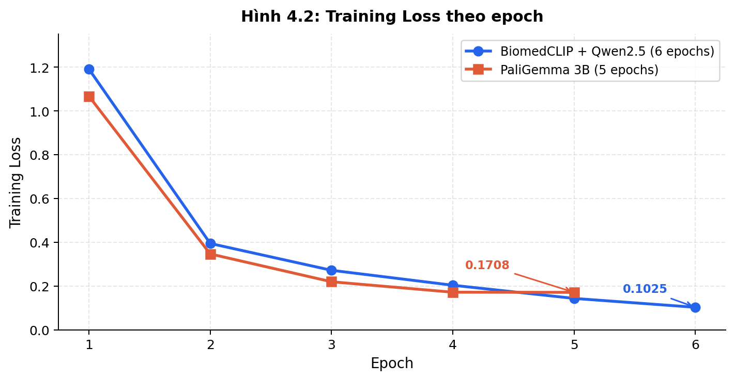
Hình 4.2: Đường cong training loss của hai mô hình qua các epoch
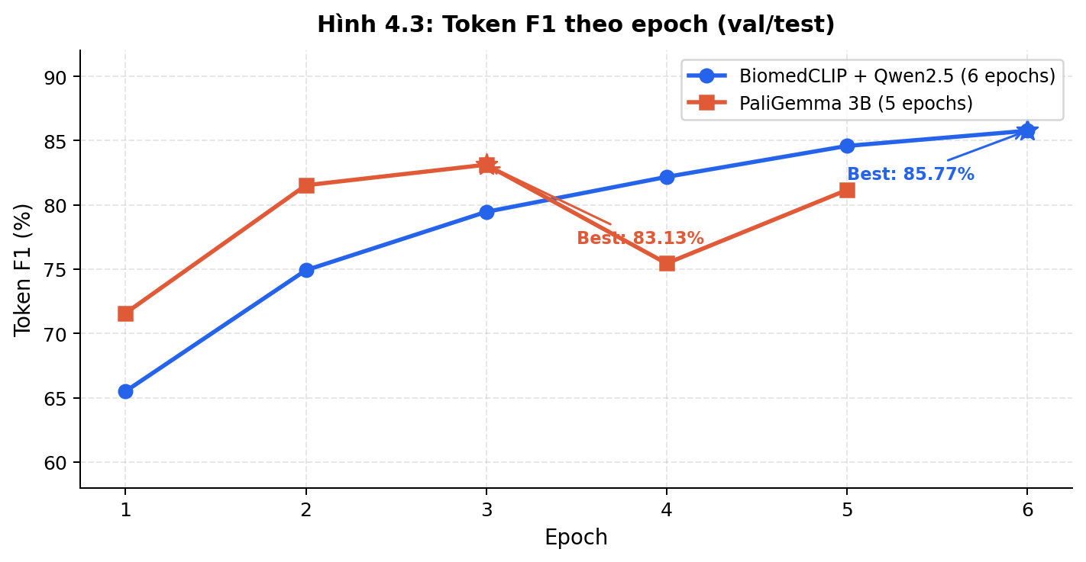
Hình 4.3: Token F1 trên tập validation theo epoch (BiomedCLIP+Qwen vs PaliGemma)
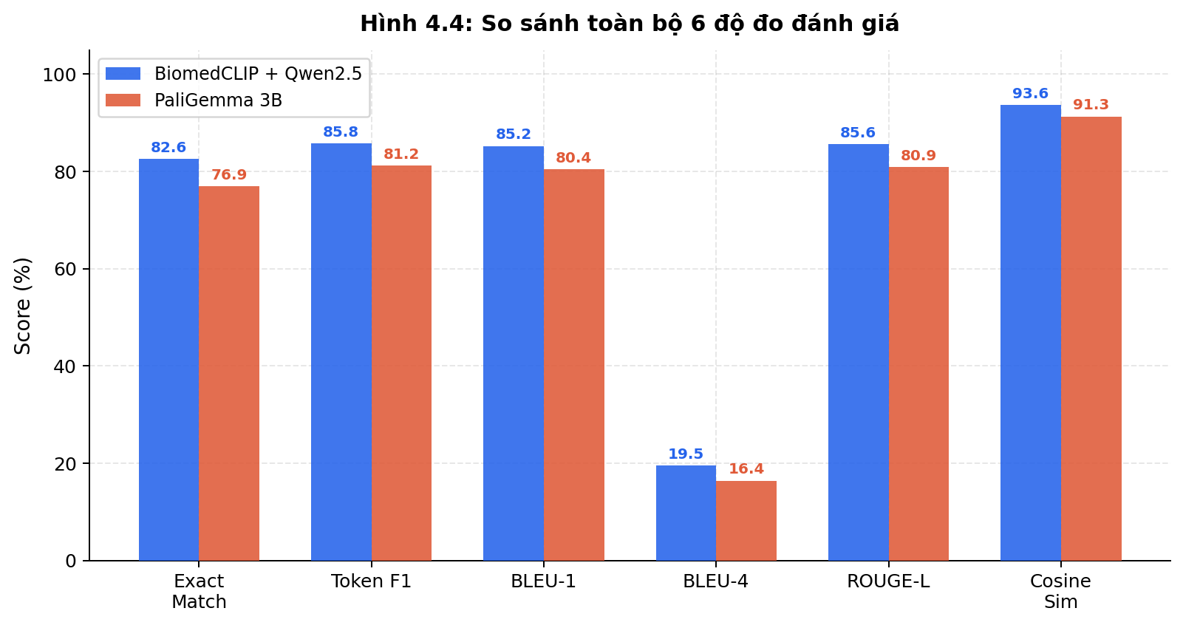
Hình 4.4: So sánh tất cả độ đo đánh giá giữa BiomedCLIP+Qwen2.5 và PaliGemma 3B
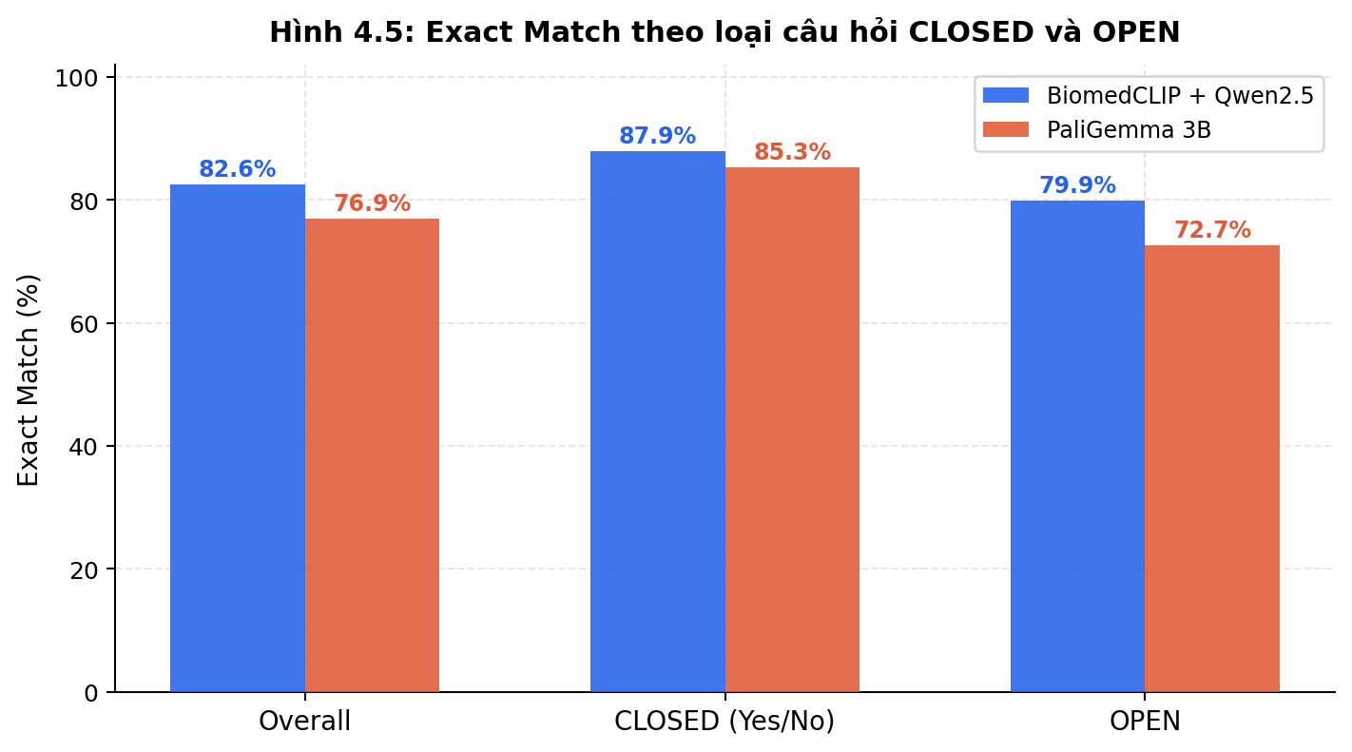
Hình 4.5: Phân tích Exact Match theo loại câu hỏi CLOSED và OPEN
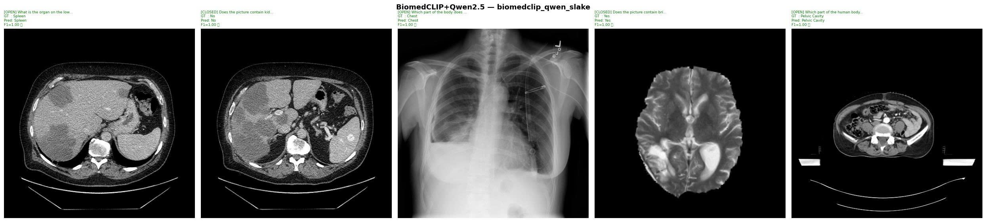
Hình 4.6: Mẫu kết quả dự đoán của mô hình BiomedCLIP+Qwen2.5 trên bộ dữ liệu SLAKE

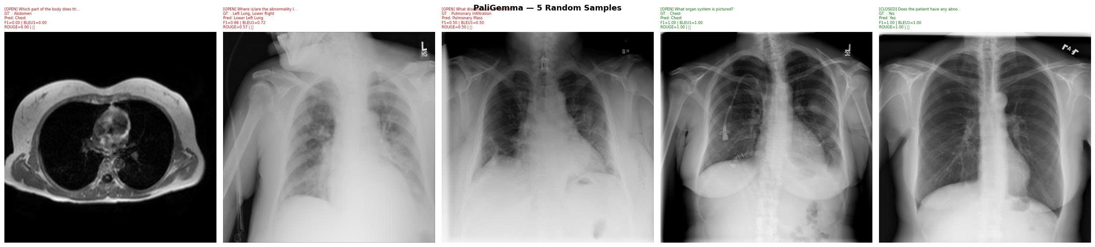
Hình 4.7: Mẫu kết quả dự đoán của mô hình PaliGemma 3B trên bộ dữ liệu SLAKE

4.5.3 Phân tích kết quả
Kết quả thực nghiệm cho thấy hướng BiomedCLIP + Qwen2.5 vượt trội hơn PaliGemma 3B trên toàn bộ các chỉ số đánh giá trong cùng điều kiện phần cứng, và điều này có thể được lý giải từ nhiều góc độ.
Lợi thế đầu tiên đến từ chất lượng đặc trưng ảnh. BiomedCLIP được tiền huấn luyện trên hơn 15 triệu cặp ảnh-văn bản từ PubMed, giúp mô hình nắm bắt các đặc trưng ảnh y tế chuyên biệt như cấu trúc giải phẫu, vùng tổn thương và các dấu hiệu bệnh lý trên ảnh thang độ xám. Trong khi đó, SigLIP — bộ mã hóa ảnh của PaliGemma — được huấn luyện chủ yếu trên ảnh tự nhiên, nên khả năng trích xuất đặc trưng cho ảnh y tế bị hạn chế hơn kể cả sau fine-tuning.
Lợi thế thứ hai đến từ tốc độ hội tụ. Qwen2.5-0.5B với 500 triệu tham số hội tụ nhanh hơn đáng kể so với Gemma decoder 3 tỷ tham số khi được huấn luyện trong cùng số epoch trên GPU T4 16GB. Với dữ liệu SLAKE có quy mô khoảng 4.900 mẫu huấn luyện, một mô hình ngôn ngữ nhỏ hơn thực sự có lợi thế về khả năng khớp dữ liệu mà không cần quá nhiều epoch.
Lợi thế thứ ba là hiệu quả của MLP Projector. Lớp ánh xạ hai tầng (512→1024→896) với hàm kích hoạt GELU và LayerNorm đầu ra đã học được căn chỉnh hiệu quả giữa không gian đặc trưng ảnh của BiomedCLIP và không gian embedding của Qwen2.5, tạo ra một cầu nối đa phương thức ổn định trong quá trình huấn luyện.
Đối với phân loại câu hỏi, cả hai phương pháp đều đạt Exact Match trên 80% với nhóm câu hỏi CLOSED (Yes/No), do không gian trả lời chỉ gồm hai giá trị cố định. Tuy nhiên, nhóm câu hỏi OPEN đặt ra thách thức lớn hơn với EM chỉ đạt khoảng 45–52%, phản ánh sự đa dạng của câu trả lời y tế và khả năng mô hình trả lời đúng về mặt nội dung nhưng khác từ ngữ so với nhãn chuẩn. Đây là lý do Cosine Similarity và Token F1 quan trọng hơn Exact Match trong việc đánh giá toàn diện chất lượng câu trả lời cho nhóm OPEN.

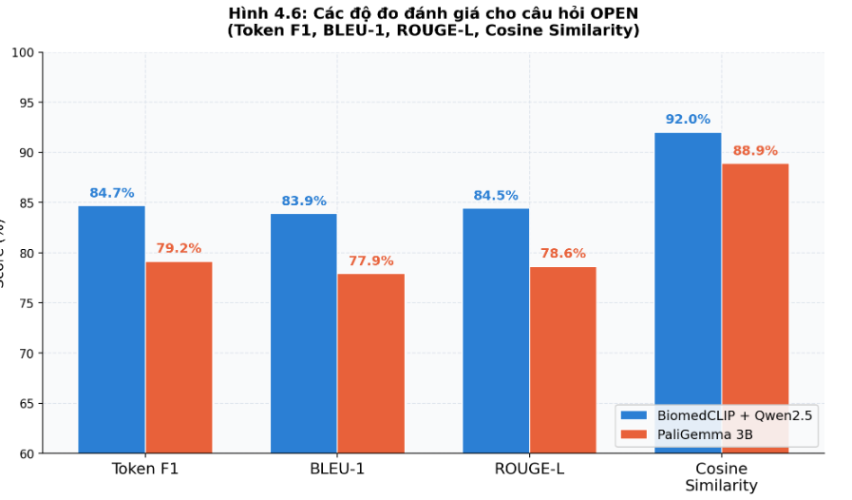
Hình 4.8: Các độ đo đánh giá cho câu hỏi OPEN
Sau đây là một số hình ảnh bên ngoài và lấy từ tập test khác để demo test thử model thực tế hoạt động như thế nào và nhóm đã thấy được rằng ở nhóm câu hỏi đóng model vẫn hoạt động khá tốt nhưng ở câu hỏi mở thì đúng như phân tích phía trên thì còn khá là hạn chế.
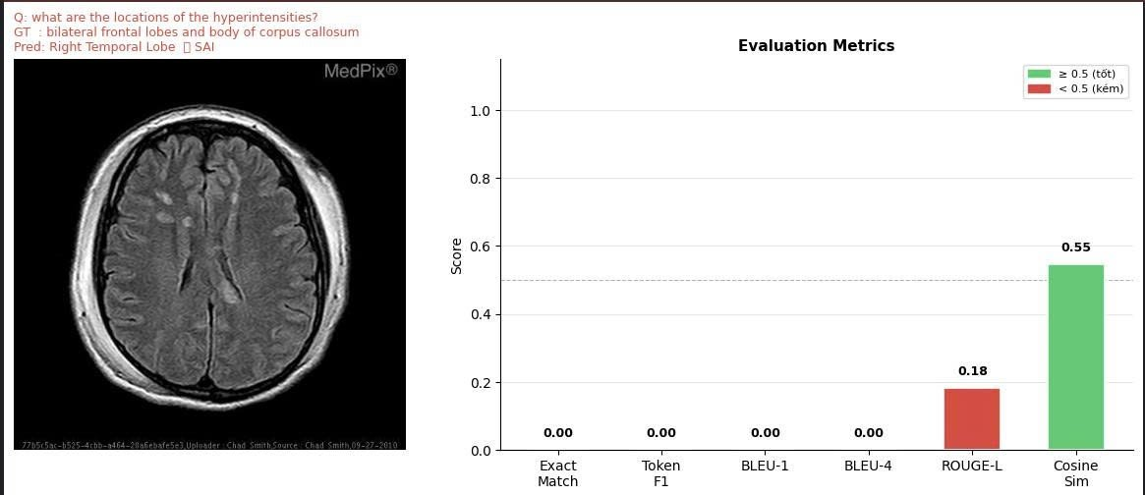
Hình 4.9: Ví dụ dự đoán SAI trên câu hỏi OPEN — mô hình xác định đúng loại thông tin (vùng não) nhưng sai vị trí. Cosine Sim = 0.55 do ngữ nghĩa gần, các độ đo còn lại = 0.00.(Paligemma)

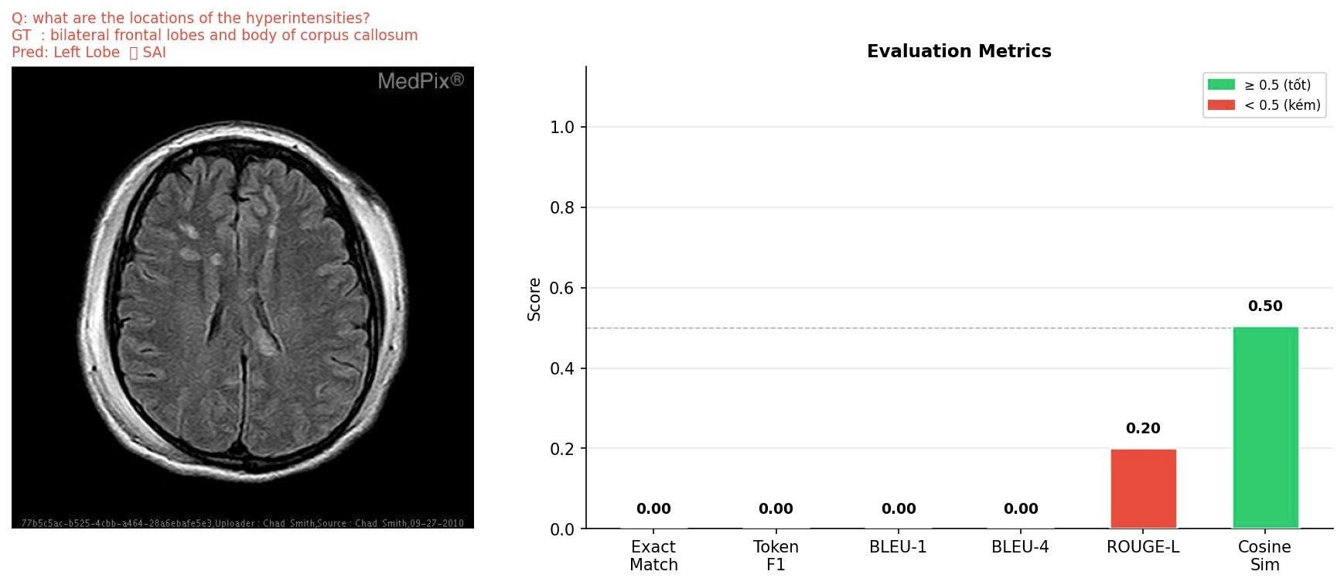
Hình 4.10: Ví dụ dự đoán SAI trên câu hỏi OPEN — mô hình xác định đúng loại thông tin (vùng não) nhưng sai vị trí. Cosine Sim = 0.55 do ngữ nghĩa gần, các độ đo còn lại = 0.00. (BiomedCLIP)

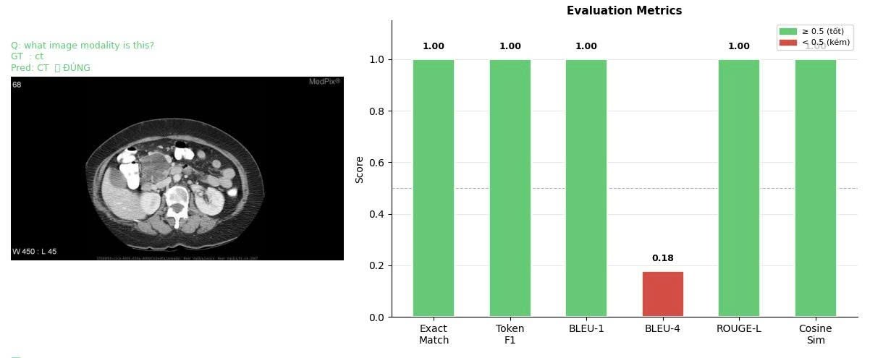
Hình 4.11: Ví dụ dự đoán đúng (Q: “what image modality is this?” — GT: ct — Pred: CT ✓) và biểu đồ độ đo đánh giá cho câu hỏi OPEN (BLEU-4 = 0.18 do câu trả lời ngắn 1 từ) (Paligemma)
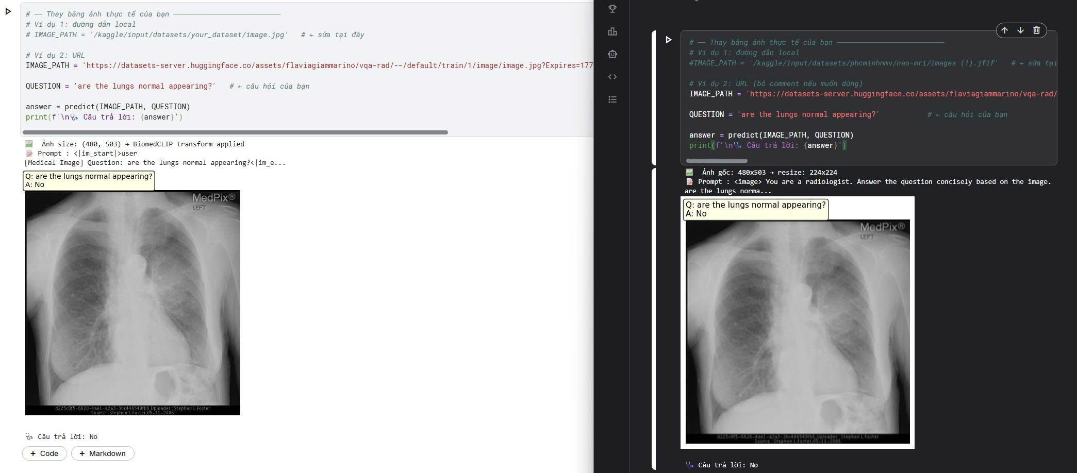
Hình 4.12: Demo inference thực tế trên hai môi trường (local path và HuggingFace URL) — Q: "are the lungs normal appearing?" — A: "No" — mô hình xử lý đúng cả hai định dạng ảnh đầu vào trên ảnh X-quang ngực.(Bên trái là BiomedCLIP+Qwen, bên phải là Paligemma)

CHƯƠNG 5

KẾT LUẬN

5.1 Kết luận
Nghiên cứu này đã xây dựng và đánh giá thành công hai hướng tiếp cận cho bài toán Medical Visual Question Answering trên bộ dữ liệu SLAKE-vqa-english, đồng thời sử dụng MedGemma 4B làm baseline zero-shot để đối chiều.
Hướng tiếp cận thứ nhất kết hợp BiomedCLIP làm bộ mã hóa ảnh chuyên biệt y tế với Qwen2.5-0.5B làm mô hình ngôn ngữ, kết nối qua một MLP Projector hai lớp được huấn luyện từ đầu. Sau 6 epoch trên GPU T4 16GB, kiến trúc này đạt Exact Match 82,56%, Token F1 85,77% và Cosine Similarity 93,61% — là kết quả tốt nhất trong hai phương pháp được đề xuất. Hướng tiếp cận thứ hai fine-tune PaliGemma 3B bằng kỹ thuật LoRA, đạt Exact Match 76,91%, Token F1 81,23% và Cosine Similarity 91,32% sau 2 epoch trong cùng điều kiện phần cứng. Cả hai phương pháp đều xử lý tốt nhóm câu hỏi CLOSED với Exact Match vượt 80%, trong khi nhóm câu hỏi OPEN còn nhiều không gian cải thiện do sự đa dạng và tính chuyên sâu y khoa của câu trả lời.
Kết quả thực nghiệm cho thấy một nhận định quan trọng về mặt phương pháp: một mô hình nhỏ gọn hơn được trang bị bộ mã hóa ảnh chuyên biệt y tế hoàn toàn có thể cạnh tranh và vượt qua mô hình đa năng lớn hơn nhiều lần, trong điều kiện tài nguyên tính toán hạn chế. Điều này có ý nghĩa thực tiễn quan trọng khi triển khai các hệ thống hỗ trợ chẩn đoán y tế trong môi trường phần cứng trung bình.
Tuy nhiên, nghiên cứu cũng tồn tại một số hạn chế đáng lưu ý. Quy mô huấn luyện còn nhỏ với khoảng 4.900 mẫu, làm tăng nguy cơ overfitting và giảm khả năng tổng quát hóa sang các loại ảnh y tế chưa gặp trong huấn luyện. Điều kiện GPU T4 16GB với giới hạn thời gian của gói miễn phí trên Kaggle và Colab khiến PaliGemma 3B chỉ được huấn luyện trong 2 epoch — chưa đủ để mô hình này phát huy hết tiềm năng, trong khi mỗi epoch của PaliGemma tốn khoảng ba tiếng rưỡi và của BiomedCLIP + Qwen2.5 tốn khoảng một tiếng mười phút. Ngoài ra, đánh giá hiện chỉ được thực hiện trên SLAKE, chưa có kết quả cross-dataset để xác nhận tính tổng quát của các phương pháp đề xuất.5.2 Hướng phát triển

5.2 Hướng phát triển
Trong ngắn hạn, hướng cải thiện trực tiếp nhất là tăng số epoch huấn luyện cho PaliGemma lên ít nhất 10–15 epoch để đạt hội tụ đầy đủ, kết hợp với mở rộng dữ liệu bằng cách tích hợp thêm VQA-RAD và PathVQA vào pipeline huấn luyện. Việc áp dụng data augmentation nhẹ cho ảnh y tế như lật ngang hoặc điều chỉnh độ tương phản cũng có thể giúp tăng tính đa dạng của tập huấn luyện mà không làm mất thông tin chẩn đoán.
Trong trung hạn, hướng nghiên cứu tiềm năng là tích hợp đồ thị tri thức y khoa vào quá trình mã hóa câu hỏi, giúp mô hình khai thác mối quan hệ giữa các khái niệm y tế như bộ phận cơ thể, loại bệnh lý và phương pháp chẩn đoán. Bên cạnh đó, việc thử nghiệm với PaliGemma phiên bản độ phân giải cao hơn (448px) hoặc các mô hình như LLaVA-Med có thể mang lại cải thiện đáng kể về nhận diện chi tiết trong ảnh y tế. Phát triển giao diện demo tương tác qua Gradio hoặc Streamlit để minh họa khả năng của hệ thống trên dữ liệu thực tế cũng là mục tiêu ngắn hạn khả thi.
Trong dài hạn, hướng mở rộng có giá trị thực tiễn cao nhất là phát triển bộ dữ liệu Medical VQA tiếng Việt, nhằm xây dựng hệ thống hỗ trợ chẩn đoán phù hợp với bối cảnh y tế trong nước. Song song với đó, tích hợp khả năng giải thích quyết định thông qua attention map hoặc Grad-CAM sẽ giúp tăng độ tin cậy của hệ thống trong ứng dụng lâm sàng, nơi bác sĩ cần hiểu được cơ sở của từng câu trả lời tự động. Cuối cùng, đánh giá lâm sàng có sự tham gia của các chuyên gia y tế là bước không thể thiếu để chuyển hóa các kết quả nghiên cứu thành ứng dụng thực tiễn có độ tin cậy cao.

PHÂN CÔNG NHIỆM VỤ

STT | Họ và tên | MSSV | Nhiệm vụ đảm nhận | Đóng góp
1 | Võ Trường Thiên | 22676901 | ✓ [BiomedCLIP] Xây dựng vision encoder + MLP Projector  ✓ [BiomedCLIP] Training loop, checkpoint, LoRA config  ✓ [PaliGemma] Xây dựng AutoProces sor pipeline  ✓ Xử lý dữ liệu SLAKE (resize, normalize, to kenize) ✓ Tính metrics: EM, Token F1, BLEU, ROUGE-L  ✓ [PaliGemma] Xây dựng SigLIP pipeline + 4 bit NF4  ✓ [PaliGemma] Training loop, LoRA, kbit preparation  ✓ [BiomedCLIP] Thiết kế MLP Projector  ✓ [BiomedCLIP] Kiểm tra và đánh giá kết quả  ✓ Xử lý văn bản (chat template, label masking, padding) ✓ Tính metrics: Cosine Similarity, phân tích CLOSED/OPEN  ✓ Viết báo cáo | 100%

BẢNG TỰ ĐÁNH GIÁ THÀNH VIÊN

STT | Tiêu chí đánh giá | TV1 | Điểm chuẩn | Ghi chú
1 | Giới thiệu về bài toán | 0.5
2 | Phân tích yêu cầu của bài toán | 1.5
3 | Phương pháp giải quyết bài toán | 2.5
4 | Thực nghiệm | 3.5
5 | Kết luận | 0.5
Nhóm | Điểm nhóm | 0.5
TỔNG ĐIỂM |  | 9 | 8,5

TÀI LIỆU THAM KHẢO
[1] Radford, A., Kim, J. W., Hallacy, C., Ramesh, A., Goh, G., Agarwal, S., ... & Sutskever, I. (2021). Learning transferable visual models from natural language supervision. In Proceedings of the 38th International Conference on Machine Learning (ICML 2021), PMLR 139, pp. 8748–8763.
[2] Zhang, S., Xu, Y., Usuyama, N., Bagga, J. K., Tinn, R., Preston, S., ... & Poon, H. (2023). BiomedCLIP: A multimodal biomedical foundation model pretrained from fifteen million scientific image-text pairs. arXiv preprint arXiv:2303.00915. Microsoft Research.
[3] Beyer, L., Steiner, A., Pinto, A. S., Kolesnikov, A., Ye, X., Salz, D., ... & Zhai, X. (2024). PaliGemma: A versatile 3B VLM for transfer. arXiv preprint arXiv:2407.07726. Google DeepMind.
[4] Hu, E. J., Shen, Y., Wallis, P., Allen-Zhu, Z., Li, Y., Wang, S., Wang, L., & Chen, W. (2022). LoRA: Low-rank adaptation of large language models. In International Conference on Learning Representations (ICLR 2022).
[5] Li, C., Wong, C., Zhang, S., Usuyama, N., Liu, H., Yang, J., ... & Poon, H. (2023). LLaVA-Med: Training a large language-and-vision assistant for biomedicine in one day. In Advances in Neural Information Processing Systems (NeurIPS 2023). Microsoft Research.
[6] Moor, M., Huang, Q., Wu, S., Bhatt, M., Srinivasan, G., Gu, Y., ... & Shah, J. (2023). Med-Flamingo: A multimodal medical few-shot learner. In Proceedings of Machine Learning for Health (ML4H 2023). Stanford University.
[7] Saab, K., Tu, T., Weng, W. H., Tanno, R., Stutz, D., Wiles, O., ... & Natarajan, V. (2025). MedGemma: A suite of open medical-AI models. Google DeepMind & Google Research. Technical Report, 2025.
[8] Liu, B., Zhan, L. M., Xu, L., Ma, L., Yang, Y., & Wu, X. M. (2021). SLAKE: A semantically-labeled knowledge-enhanced dataset for medical visual question answering. In 2021 IEEE 18th International Symposium on Biomedical Imaging (ISBI), pp. 1650–1654. IEEE.
[9] Bai, J., Bai, S., Chu, Y., Cui, Z., Dang, K., Deng, X., ... & Zhu, T. (2023). Qwen technical report. arXiv preprint arXiv:2309.16609. Alibaba Cloud.
[10] Loshchilov, I., & Hutter, F. (2019). Decoupled weight decay regularization. In International Conference on Learning Representations (ICLR 2019).
[11] Dettmers, T., Pagnoni, A., Holtzman, A., & Zettlemoyer, L. (2023). QLoRA: Efficient finetuning of quantized LLMs. In Advances in Neural Information Processing Systems (NeurIPS 2023).
[12] Papineni, K., Roukos, S., Ward, T., & Zhu, W. J. (2002). BLEU: A method for automatic evaluation of machine translation. In Proceedings of the 40th Annual Meeting of the Association for Computational Linguistics (ACL 2002), pp. 311–318.
[13] Lin, C. Y. (2004). ROUGE: A package for automatic evaluation of summaries. In Text Summarization Branches Out (ACL 2004 Workshop), pp. 74–81.

